# 表情资源说明

## 资源位置：

Emoji png 和 tpsheet 放在TERAMobile\Assets\Tools\Emoji\

## 资源命名：

CBT_SysEmoji_开头的Id：0-1000， 系统图片 聊天不可输入；

CBT_Emoji_开头的Id：1001 + ， 聊天表情；

图片文件尾的数字作为排序的依据，每版应保持之前的ID不变；

目前系统图标：0金币1Exp 2蓝钻3红钻4绿钻5时装碎片

## 资源大小：

1024x024 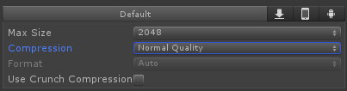

## 工具使用方法：

首次创建：

选择png图片,点HobaTools/EmojiMaker 将生成的Asset移动到TERAMobile\Assets\Outputs\CommonAtlas\Emotions\;

Gengxin:

选则 TERAMobile\Assets\Outputs\CommonAtlas\Emotions\ 下的Asset文件，在 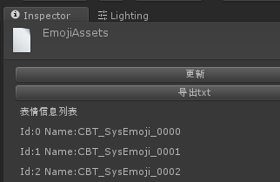点更新；